**Yuliya Akhremchyk**

**Homework 12**

1. **Создайте SSIS пакет с добавлением данных (10 новых строк о людях) в таблицу вашей базы из AdventureWorksDW2017.dbo.DimEmployee или из своего сгенерированного файла. Используйте задачу OLE DB.**

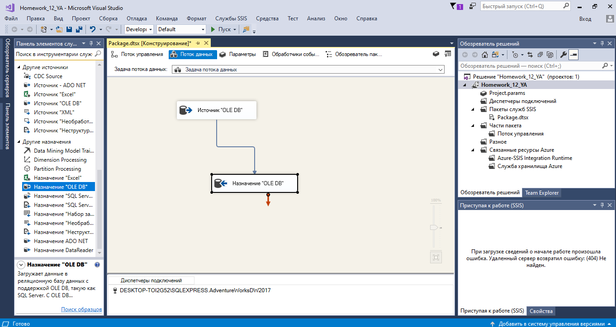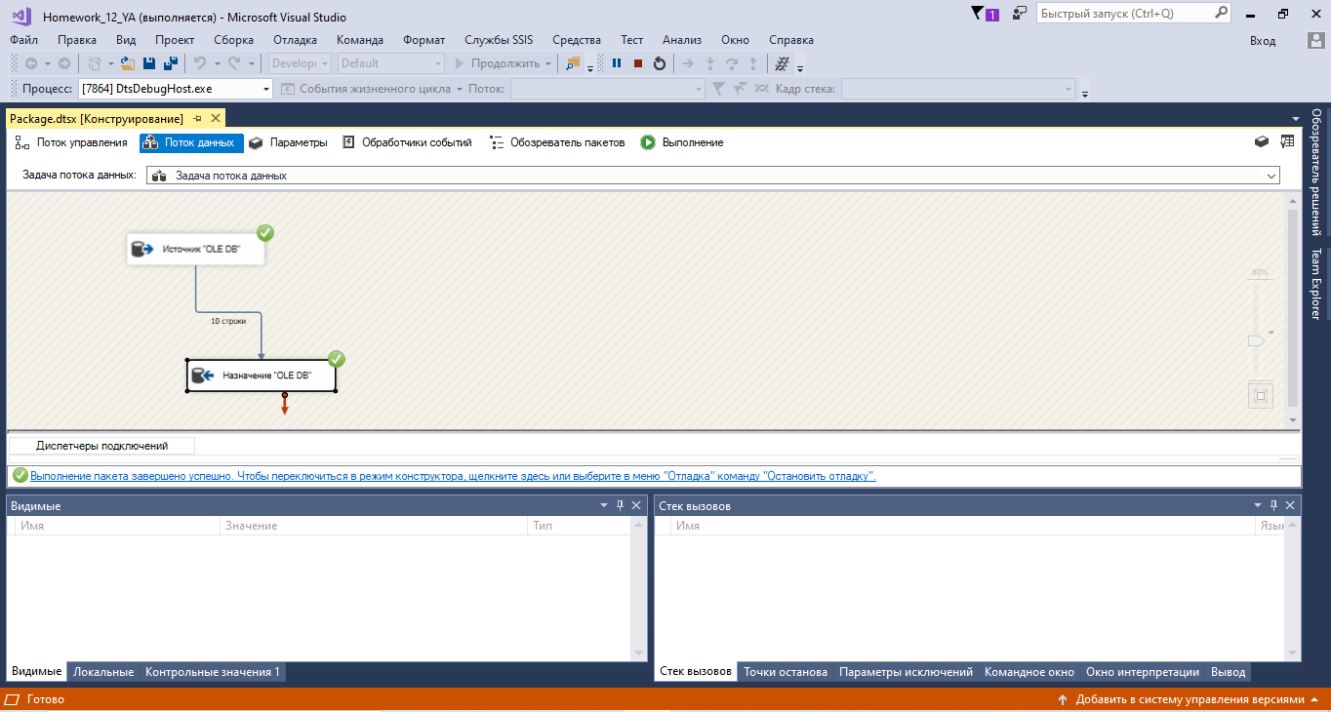

***ClassWork 10.03 (DimGeography OLE DB – Excel)***

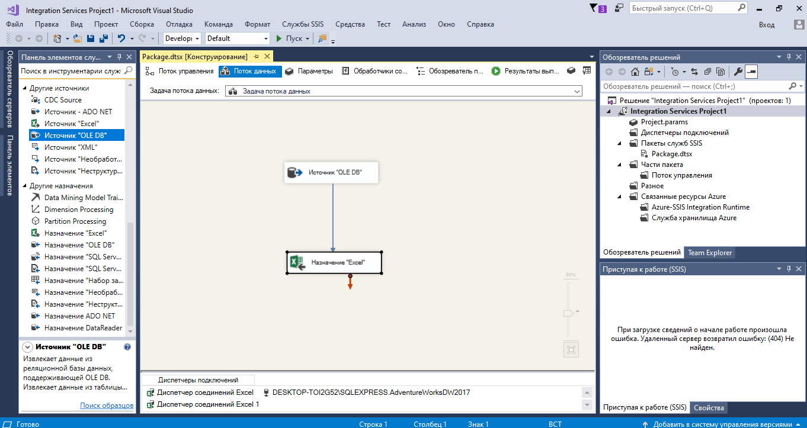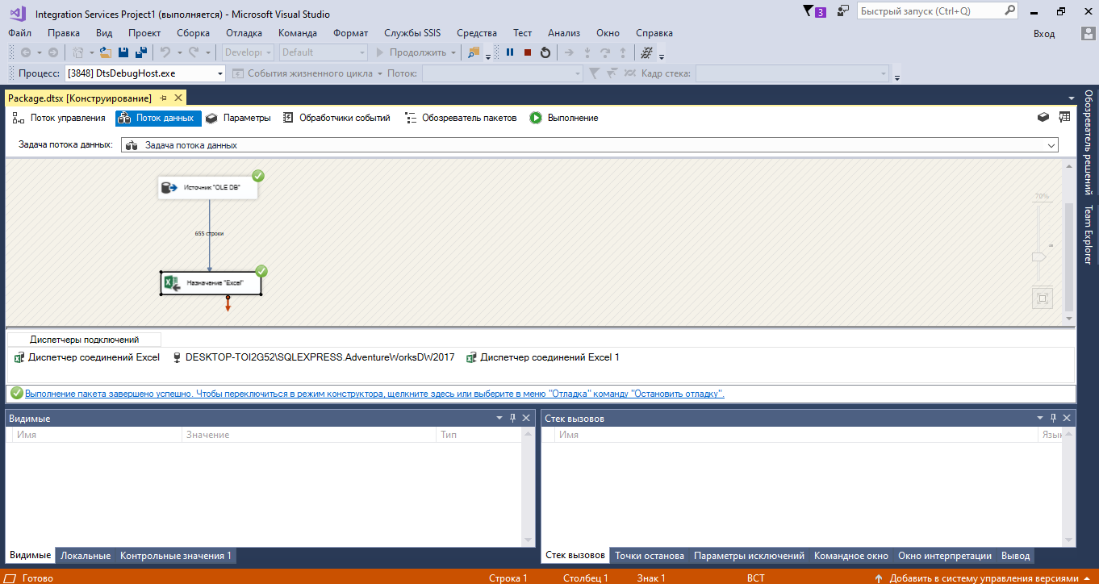

1. **Определите отличие в концепциях построения AdventureWorks2017 и AdventureWorksDW2017 баз. Какая база будет работать быстрее с отчётами? Почему?**

***Ответ.***

*AdventureWorks2017 представляет собой нормализованную базу данных, в которой быстрее будут происходит процессы обработки транзакций (OLTP-система).*

*AdventureWorksDW2017 представляет собой денормализованную базу, хранилище данных, построенное на базе AdventureWorks2017 (OLAP-система, ориентированная на работу с аналитикой и отчетами). В этой связи она будет работать с отчетами быстрее.*